$在此处键入公式。$技术交底书模板（发明）
技术联系人：张鑫涛
电话或手机：18706246317
E-mail：1014874083@qq.com
※请申请人按要求提供以下资料，并在相应的空格内填写，谢谢。

- 填写思路：
①针对现有技术的不足或问题，提出要解决的技术问题→②提供解决问题的详细技术方案及其技术参数→③所提出的技术方案带来的有益效果及效果参数。
项目 | 要求 | 内容
1.发明名称 | 简明扼要地反映主题，20字内。 | 一种基于位置感知与多任务排序优化的扩散推荐方法及系统
2.技术领域 | 直接所属或直接应用的具体技术领域 | 本发明涉及人工智能、深度学习与推荐系统技术领域，具体涉及一种基于位置感知的自适应时间步扩散与多任务联合排序优化的顺序推荐方法及系统。
3.背景技术 | 立项依据，提出已有技术的组成、原理、功能等，及其不足之处；或本技术方案的原理背景。 | 顺序推荐（Sequential Recommendation）旨在从用户历史交互序列中挖掘动态偏好，以预测其下一个感兴趣的物品。近年来，扩散模型（Diffusion Models）凭借其强大的数据分布拟合能力被引入推荐系统中，通过将用户交互映射至连续隐空间，并执行加噪与去噪过程来学习用户表征。目前最先进的技术（如基于 Token 级别的独立扩散模型）能有效缓解长序列表示学习中的信息丢失问题。  现有技术存在的缺陷与不足：  时间步采样策略死板，未考虑位置重要性差异：现有基于 Token 的扩散推荐模型通常采用均匀的时间步采样策略（即整个序列共享相同的噪声调度期望）。然而，序列内部信息是不对称的，距离当前时刻越近的末端交互对未来预测的影响更大。均匀采样导致模型未能将“去噪学习的算力”倾斜给近期核心兴趣点。  单体重建目标与真实推荐排序需求脱节：现有扩散推荐过度依赖均方误差（MSE）或交叉熵（CE）等绝对重构误差。但推荐系统的核心评测指标（如 HR/NDCG）关注的是正负样本间的相对距离排序。单体重建目标无法拉大正负样本在隐空间中的区分度，且如果在训练中直接粗暴叠加排序损失，会引发严重的梯度冲突（Gradient Interference）。
☆4.发明的目的及亮点 | 指出本技术方案对已有技术进行改进的目的 | 目的：解决现有扩散推荐模型中时间步采样权重均匀以及重建优化目标单一的问题，提升生成式推荐模型在核心排序指标上的表现。  技术亮点：  提出位置感知重要性估计（PAIE）与自适应时间步调度器（ATS）：打破传统均匀分布假设，采用双阶段解耦策略量化序列节点信息熵，并自适应地为高重要性节点分配较小的期望时间步，实现细粒度的局部去噪重构。  提出基于 PCGrad 的多任务联合排序优化机制：在连续隐空间重构损失的基础上，引入基于单位超球面的贝叶斯个性化排序（BPR）对比损失。通过 PCGrad 梯度投影机制消除生成式重构与判别式排序之间的优化方向冲突。
★5.技术方案的描述 | 1.方法或配方的材料组成；  2.发生/生产步骤（如：配方原料添加步骤、条件及参数等；机械安装步骤等）；  3.方法步骤流程图；  4.发生的原理说明；  5.参数性能的检测方法及指标；  6.其他补充。 | 本发明提出的一种基于位置感知与多任务排序优化的扩散推荐方法，其特征在于，包括以下步骤：  步骤 S1：获取历史交互序列和目标序列并进行特征编码。  获取用户的历史交互序列，将所述历史交互序列经物品嵌入层映射为历史序列嵌入，并输入至基于自注意力机制的编码器中，得到具有上下文语义特征的序列隐状态表示；同时，将目标序列经物品嵌入层映射为目标表征 x0​，作为后续扩散加噪过程的原始干净表征。  步骤 S2：基于基础重要性与动态误差引导相结合的混合评估机制评估位置重要性。  针对序列中的每个有效位置，计算其位置重要性得分。具体包括：  第一阶段，基础重要性计算：融合线性递增的位置权重与经过多层感知机映射得到的语义重要性，得到归一化的基础重要性得分；  第二阶段，动态误差引导：提取上一训练批次中各有效位置的预测重构误差，归一化后与基础重要性得分进行融合，得到最终的位置重要性得分；同时，引入信息熵正则化项作为附加约束，以防止重要性分布过度集中。  步骤 S3：自适应时间步调度与独立扩散加噪。  将位置重要性得分线性映射为期望时间步，并基于所述期望时间步构建带有温度系数的高斯-Softmax 时间步概率分布；对于序列中的每个有效位置，从其对应的时间步概率分布中独立采样时间步，并根据采样得到的时间步向目标表征 x0x0​ 的对应有效位置注入高斯噪声，得到加噪表征 xt。  步骤 S4：模型去噪与多任务损失构建。  将所述加噪表征 xt、对应时间步嵌入以及序列隐状态表示输入去噪神经网络进行特征重建，得到重构后的目标表征 x^0​。构建联合优化损失函数，所述联合优化损失函数包括：  主任务交叉熵损失；  连续隐空间重构扩散损失；  基于归一化嵌入余弦相似度的 BPR 风格排序损失。  其中，所述 BPR 风格排序损失通过对去噪表征、正样本物品嵌入和负样本物品嵌入进行归一化，并利用余弦相似度构建正负样本间的排序约束。  步骤 S5：基于梯度投影的联合优化更新。  在反向传播时，检测主任务交叉熵损失、连续隐空间重构扩散损失以及排序损失对应梯度之间是否存在方向冲突；若存在冲突，则执行基于梯度投影的冲突消解，随后更新模型参数。  步骤 S6：推理与推荐。  对于在线预测请求，模型复用标准的多步马尔可夫去噪链，输出用户的预测表征，并与物品库中的物品嵌入进行内积匹配，生成 Top-K 推荐列表。
☆6.技术效果 | 针对已有问题，所提出技术方案带来的有益效果/效果的指标参数。 | 核心排序指标显著提升：在 Amazon-Toys 等稀疏数据集上，该方法在不改变基础网络结构的前提下，相比现有最先进的扩散推荐模型（ADRec），HR@20 提升了 12.22%，NDCG@20 也有稳定提升。  优化了表征学习资源的分配：通过 PAIE 与 ATS 模块，模型主动将“重构容量”聚焦于高信息熵的关键序列节点（如近期交互），显著增强了对局部近期行为的建模能力。  解决了训练中的多目标梯度冲突：引入的 PCGrad 机制确保了扩散模型的绝对特征逼近与推荐系统的相对距离拉升能够正向协同，隐空间内的正负样本区分度更加明显。  零额外推理开销：自适应重要性采样和梯度投影仅发生在训练阶段，在推理阶段模型退化为标准的生成式流程，不增加任何线上的时间与空间复杂度，工程落地可行性极强。
☆7.技术实施具体方案 | 本技术的实施方案、替代实施方案：可以是完整的替代方案，也可是局部的替代方案。（可尽量多写，以扩大专利的保护范围，防止他人绕过本技术去实现同样的发明目的。） | 本发明提供了一种基于位置感知与多任务排序优化的扩散推荐系统及其实施方法。该方法在训练阶段通过位置感知重要性评估和自适应时间步调度实现位置级独立扩散加噪，并通过多任务排序优化提升推荐表征的排序能力；在推理阶段复用标准扩散去噪链完成推荐预测。具体实施流程如下。：  1. 历史交互序列特征编码阶段  获取用户的历史交互序列$S=\{s_{1},s_{2},…$, sL}，最大序列长度截断为 50 或 60。通过基于自注意力机制的 Transformer 编码器提取特征，得到具有上下文语义特征的隐状态表示$c_{i}$。  2. 基于双阶段解耦策略的位置重要性评估（PAIE）阶段  系统针对序列中的每个有效位置 $i$ 计算动态重要性得分$π_{i}∈[0,1]$。  基础先验融合：构造线性递增的归一化位置权重$p_{i}$，并通过多层感知机映射得到语义重要性得分$l_{i}=MLP(c_{i})$。将二者进行加权融合（设定先验权重比例超参数 $α=0.5）$，得到基础重要性 $π_{i}^{base}$。  动态误差反馈：利用模型在上一训练步中的逐节点均方误差$ℰ_{i}$进行比例归一化，得到误差引导重要性 $π_{i}^{err}$。  最终融合与正则化：通过校准系数（优选为 $γ=0.6）$融合上述两项得分：  $π_{i}=γ·π_{i}^{base}+(1−γ)·π_{i}^{err}$。为防止重要性分布过度集中，在总损失中引入最大化香农熵的信息熵正则化项 $ℒ_{ent}$。  3. 自适应时间步调度与独立扩散加噪（ATS）阶段  将重要性得分映射为对应位置的期望时间步：${\bar{t}}_{i}=(1−π_{i})⋅(T−1)$，其中 $T$为最大扩散步数（优选为 32 步）。  构建带有温度系数的高斯-Softmax 概率分布来进行重要性采样：  $$p(t_{i}∣π_{i})=\frac{\exp\left(−\frac{(t−{\bar{t}}_{i})^{2}}{2ς^{2} τ}\right)}{\sum_{k=0}^{T−1}{\exp\left(−\frac{(k−{\bar{t}}_{i})^{2}}{2ς^{2} τ}\right)}}$$  其中$ς$为带宽系数，$τ$为温度参数（优选为 1.0）。系统根据此分布独立采样时间步并注入噪声。  4. 基于 PCGrad 的多任务联合优化与模型更新阶段  在解码端，除均方误差（MSE）重构损失外，显式引入贝叶斯个性化排序（BPR）损失。  超球面投影：将去噪后的隐向量与候选物品嵌入进行 L2 归一化，投影至单位超球面上，利用余弦相似度计算正负样本得分。  PCGrad 梯度投影：在每次反向传播更新参数时，系统实时监控重构梯度 $g_{diff}$ 与排序梯度 $g_{rank}$ 之间的夹角。如果夹角呈钝角（存在优化冲突），则将其中一个梯度投影到另一个梯度的法平面上，使得两者的余弦相似度非负，从而消除梯度方向冲突。  5. 线上推理阶段  在在线推荐推理时，模型关闭 PAIE 与 ATS 模块，直接复用标准的$T$步自回归扩散马尔可夫链进行去噪，不引入任何额外的计算复杂度与推理延迟。
8.附图/公式 | 方法流程图； | 一、 附图及图面说明  附图1：本发明实施例提供的一种基于位置感知与多任务排序优化的扩散推荐系统整体架构图。  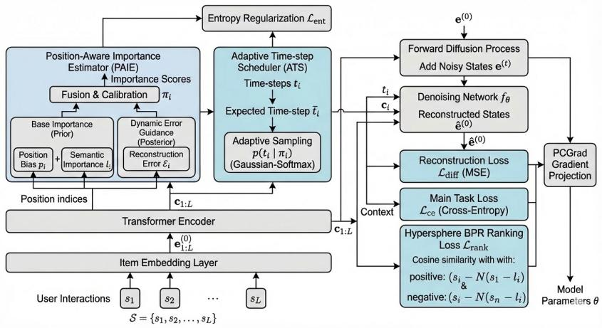  图注说明（该图展示了在逐 token 扩散框架之上，引入位置感知重要性估计模块（PAIE）与自适应时间步调度器（ATS），从而实现位置依赖的独立扩散加噪与去噪过程，以及基于超球面 BPR 与 PCGrad 的多任务联合优化模块)。  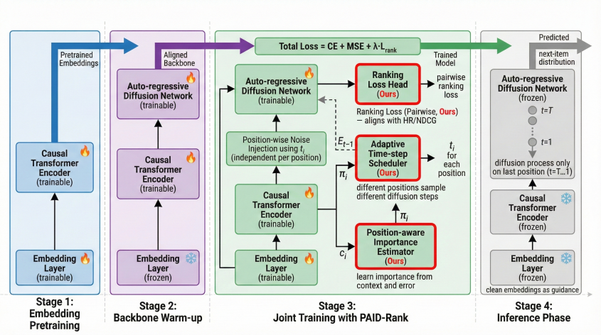  附图2：本发明实施例提供的一种扩散推荐方法的训练与推理阶段流程示意图。  图注说明（该图说明了模型的基础预热阶段（阶段2）、包含 PAIE 与 ATS 的多任务联合训练阶段（阶段3），以及推理阶段（阶段4）直接基于干净历史序列执行扩散式预测的完整流程步骤)。  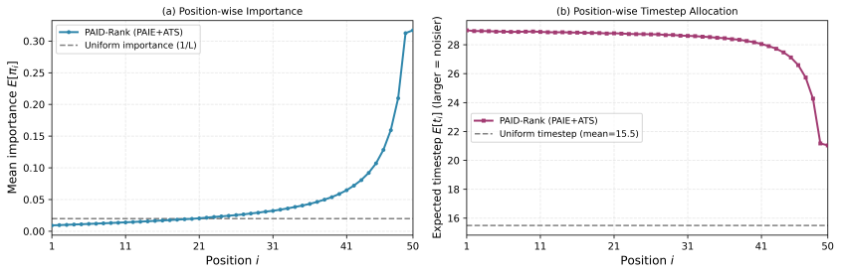  附图3：本发明实施例中逐位置重要性得分与期望时间步分配的效果折线图。  图注说明（展示了随着序列位置向末端靠近（近期交互），重要性得分呈指数级上升；图3(b)展示了经过 ATS 调度后，序列末端被自适应地分配了较小的期望时间步（较小噪声）)。  附图4：本发明实施例中序列头部（Head）与尾部（Tail）的时间步采样概率分布对比图。  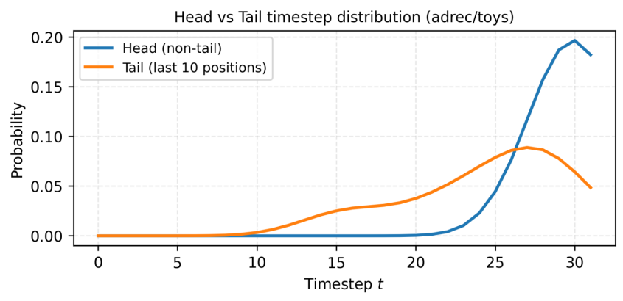  图注说明（该图进一步从概率分布的维度，证明了通过高斯-Softmax分布，序列尾部（近期交互）相比头部，其采样概率显著向较小时间步区域集中)。  二、 核心保护公式  1. 动态位置重要性得分融合公式（PAIE模块）：  针对序列中的有效位置$i$，其最终重要性得分 $π_{i}$ 由基础重要性$π_{i}^{base}$与动态误差引导重要性 $π_{i}^{err}$ 加权融合得到：  $$π_{i}=γ⋅π_{i}^{base}+(1−γ)⋅π_{i}^{err}$$  其中，$γ$为校准系数。  2. 自适应时间步采样的概率分布公式（ATS模块）：  根据重要性得分映射出的期望时间步${\bar{t}}_{i}$，构建带有温度系数$τ$ 与带宽系数 $ς$ 的高斯-Softmax概率分布，用于特定位置的时间步独立采样：  $$p(t_{i}∣π_{i})=\frac{\exp\left(−\frac{(t−{\bar{t}}_{i})^{2}}{2ς^{2} τ}\right)}{\sum_{k=0}^{T−1}{\exp\left(−\frac{(k−{\bar{t}}_{i})^{2}}{2ς^{2} τ}\right)}}$$  其中 $t∈\{0,…,T−1\}$，$T$ 为最大扩散步数。  3. 基于单位超球面的对比排序损失公式（多任务优化模块）：  将去噪表征与候选物品投影至单位超球面后，利用余弦相似度（正样本相似度$s_{pos}$ 和负样本相似度 $s_{neg,k}）$构建贝叶斯个性化排序损失：  $ℒ_{rank}=−\frac{1}{|ℬ|LK}\sum_{b∈ℬ}{\sum_{i=1}^{L}{\sum_{k=1}^{K}{m_{b,i}}}}\log{σ}(s_{pos}^{(b,i)}−s_{neg,k}^{(b,i)})$其中 $ℬ$ 表示批次集合，$L$ 为序列长度，$K$ 为负样本数量，$m_{b,i}$为序列的有效掩码标识。

